ΦΥΛΑΚΕΣ ΠΑΛΑΜΗΔΙΟΥ: ΜΝΗΜΕΣ ΚΑΙ ΚΑΤΑΓΡΑΦΕΣ ΓΥΡΩ ΑΠΟ ΤΗΝ ΓΚΙΛΟΤΙΝΑ
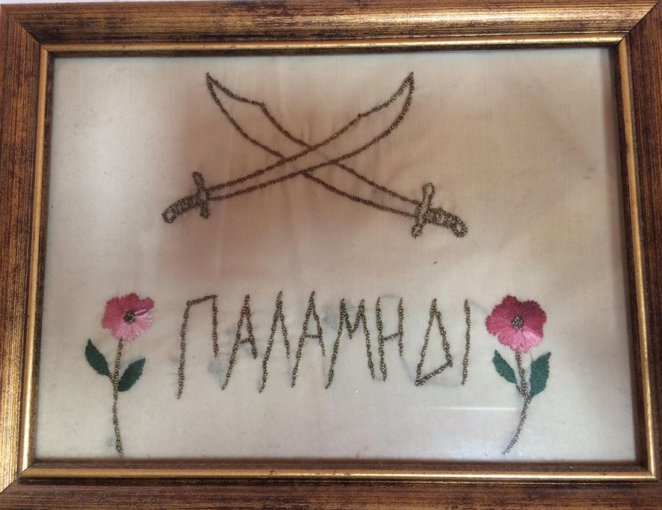

ΜΑΘΗΜΑ Β΄ ΕΞΑΜΗΝΟΥ: DIE 202- Παραστατικές Τέχνες και άλλες Τέχνες

Μεταπτυχιακή Φοιτήτρια: Γούση Χριστίνα (Α.Μ: 5052201701008)
ΕΠΙΒΛΕΠΟΥΣΑ ΚΑΘΗΓΗΤΡΙΑ: Άλκηστις Κοντογιάννη

ΝΑΥΠΛΙΟ 2018

Περιεχόμενα
ΕΙΣΑΓΩΓΗ 3
ΠΕΡΙΛΗΨΗ 4
ΠΑΛΑΜΗΔΙ- ΤΟ ΚΑΣΤΡΟ 5
ΟΙ ΦΥΛΑΚΕΣ 6
Ο ΠΡΟΜΑΧΩΝΑΣ ΤΟΥ ΑΓΙΟΥ ΑΝΔΡΕΑ 6
Ο ΠΡΟΜΑΧΩΝΑΣ ΤΟΥ ΜΙΛΤΙΑΔΗ 8
ΟΙ ΕΠΙΣΚΕΠΤΕΣ 8
Η ΓΚΙΛΟΤΙΝΑ 9
Η ΚΑΡΜΑΝΙΟΛΑ ΣΤΟ ΝΑΥΠΛΙΟ 10
ΤΟ ΑΛΩΝΑΚΙ 11
Ο ΤΥΠΟΣ 12
Η ΠΡΙΓΚΙΠΙΣΣΑ ΤΟΥ ΠΑΛΑΜΗΔΙΟΥ 14
ΕΠΙΛΟΓΟΣ 15
ΕΥΧΑΡΙΣΤΙΕΣ 16
ΒΙΒΛΙΟΓΡΑΦΙΑ 17

ΠΕΡΙΛΗΨΗ

Στο πρώτο κεφάλαιο δίδονται ιστορικά στοιχεία για το κάστρο του Παλαμηδίου. Στο δεύτερο κεφάλαιο δίδεται μια εικόνα και πληροφορίες για τις φυλακές του Παλαμηδίου μέσα από τις μνήμες και τους επισκέπτες του. Στο τρίτο κεφάλαιο η έρευνα επικεντρώνεται στην Γκιλοτίνα, το κύριο όργανο των εκτελέσεων και στον τόπο των εκτελέσεων στην πόλη του Ναυπλίου. Εν συνεχεία παρατίθενται σχολιασμοί και αποσπάσματα από ντοκουμέντα και τον τύπο της εποχής. Στο επόμενο κεφάλαιο παρουσιάζεται αποσπασματικά η ζωή της «Πριγκίπισσας του Παλαμηδίου». Τέλος ακολουθεί ο επίλογος, οι ευχαριστίες και η σχετική βιβλιογραφία.

ΕΙΣΑΓΩΓΗ

Η παρούσα εργασία εντάσσεται στο πεδίο της ποιοτικής έρευνας. Το θέμα που μελετήθηκε αφορά στις Φυλακές του Παλαμηδίου και πιο συγκεκριμένα σε μνήμες και καταγραφές σχετικά με τις εκτελέσεις. Η συλλογή των δεδομένων βασίστηκε στην διαδικασία της συνέντευξης, σε βιβλιογραφικές αναφορές και σε ντοκουμέντα από τον τύπο. Συνεντεύξεις παραχώρησαν η κυρία Ανδριανή Μίχου-Θεοχάρη και η κυρία Σωτηρία Αλεξιάδη.
Η συνέντευξη αποτελεί ένα κύριο εργαλείο συλλογής δεδομένων στην Ποιοτική προσέγγιση της έρευνας. Η συνέντευξη δεν αποτελεί μια απλή συζήτηση μεταξύ δύο προσώπων αλλά έγκειται στην επικοινωνία μεταξύ προσώπων, ξένων μεταξύ τους, που καθοδηγείται από τον ερευνητή με στόχο την συλλογή πληροφοριών που σχετίζονται με την έρευνα. Η συνέντευξη, μεταξύ άλλων, προβάλλει πληροφορίες γνώσεις, αξίες, προτιμήσεις και κυρίως τις απόψεις και τις αντιλήψεις του Υποκειμένου. Η συλλογή των πληροφοριών επιτυγχάνεται σε μεγάλο βαθμό μέσω του «ευγενούς αφουγκράσματος» του κόσμου των υποκειμένων προκειμένου να εκφραστούν.
Τα γνωρίσματα ενός καλού συνεντευκτή είναι:
- Καλή προετοιμασία του οδηγού ερωτήσεων και πως αυτές θα τεθούν.
- Εξασφάλιση της άδειας και συναίνεσης συμμετοχής των υποκειμένων.
- Δημιουργία φιλικού κλίματος που εξασφαλίζεται με ερωτήσεις γενικού περιεχομένου στην αρχή της συνέντευξης.
- Επικοινωνιακές δεξιότητες.
- Δεκτικός και ουδέτερος να μην προβάλλει τις προσωπικές του απόψεις και πεποιθήσεις ακόμα και αν είναι αντίθετες από αυτές του ερωτώμενου.
- ευχάριστος και ευαίσθητος ερευνητής.
- Καταγραφή μη λεκτικής συμπεριφοράς.
- Καλός ακροατής των προσωπικών ιστοριών, σκέψεων, προβληματισμών τους ερωτώμενου.

Στη συγκεκριμένη εργασία συνέντευξης ακολούθησα διαφορετικά είδη συνέντευξης ανάλογα με τον χαρακτήρα του υποκειμένου που συμμετείχε στην συνέντευξη. Συγκεκριμένα ,χρησιμοποίησα, τόσο, την δομή μιας μη δομημένης συνέντευξης κατά την οποία τα θέματα συζήτησης ήταν προκαθορισμένα αλλά η διατύπωση και η αλληλουχία των ερωτήσεων αποφασίστηκε την ώρα της συνέντευξης με βάση την ροή, όσο και την δομή μια εστιασμένης συνέντευξης δίνοντας έμφαση στα βιώματα του υποκειμένου σχετικά με το υπό μελέτη φαινόμενο.

ΠΑΛΑΜΗΔΙ- ΤΟ ΚΑΣΤΡΟ

Παλαμήδι ή Παλαμήδειον ονομάζεται το κάστρο που βρίσκεται στο λόφο ανατολικά της πόλης του Ναυπλίου. Η ανάβαση στο φρούριο γίνεται είτε από την αμαξοτή οδό, που ξεκινάει από την Πρόνοια και φθάνει μέχρι την πύλη του, είτε από τα 999-μύθος ή όχι- σκαλοπάτια. Ο λόφος ονομάστηκε έτσι από τον ήρωα του Τρωικού Πολέμου, το μυθικό Παλαμήδη, γιο του Ναυπλίου, ιδρυτή της Ναυπλίας, και της Κλυμένης.
Η ιστορία του Κάστρου μετά την άλωση της Κωνσταντινουπόλεως από τους Φράγκους, το 1204, είναι αρκετά περιπετειώδης. Έως το 1205 ανήκε στον τοπικό άρχοντα Λέοντα Σγουρό. Ακολούθησε η Φραγκοκρατία (1205-1389), και η Α’ Ενετοκρατία (1389-1540). Το 1540-1686 καταλήφθηκε από τους Τούρκους (Α’ Τουρκοκρατία), κατόπιν πάλι από τους Βενετούς (Β’ Ενετοκρατία 1686-1715) για να ακολουθήσει η Β’ Τουρκοκρατία από το 1715 μέχρι το 1822.
Τη νύκτα της 29/30 Νοεμβρίου 1822 ο Στάϊκος Σταϊκόπουλος και ο Δημήτριος Μοσχονησιώτης με τριακόσια πενήντα επίλεκτα παλληκάρια απελευθέρωσαν το Παλαμήδι και την επομένη το πρωί, 30 Νοεμβρίου, εψάλη δοξολογία στον εκεί μικρό ναό του Αγίου Ανδρέα.

ΟΙ ΦΥΛΑΚΕΣ

Το Παλαμήδι, μετά τη περίοδο της Τουρκοκρατίας, ακριβής ημερομηνία δεν υπάρχει καταγεγγραμένη, στέγασε τις πρώτες φυλακές του ελληνικού κράτους. Ακόμα και τώρα οι φυλακές του Παλαμηδίου θεωρούνται από τις σκληρότερες φυλακές της παλιάς Ελλάδας.
Δύο από τους οκτώ Προμαχώνες χρησιμοποιούνται για την στέγαση των φυλακισμένων∙ στον Προμαχώνα του Αγίου Ανδρέα ή αλλιώς Τζιδάρ Τάπια ή Φρουραρχείον στεγάζονται οι «από δεκαπέντε χρονών και κάτω δικασμένοι» ενώ στον Προμαχώνα του Μιλτιάδη ή Μπαζιριάν Τάπια, οι βαρυποινίτες.
Τον Δεκέμβριο του 1830 η Γερουσία αποφασίζει την βελτίωση των φυλακών και τις διαιρεί σε τρία διαφορετικά τμήματα, «δια τους χρηματικούς οφειλέτας», τους «εγκαλούμενους δι’ εγκλήματα» και τους «καταδίκους». Επίσης ορίζεται ότι «εκάστη φυλακή περιέχει μιαν αίθουσαν εις την οποίαν οι κρατούμενοι οφείλουν να εργάζωνται την τέχνην ή το επιτήδευμά των»

Ο ΠΡΟΜΑΧΩΝΑΣ ΤΟΥ ΑΓΙΟΥ ΑΝΔΡΕΑ
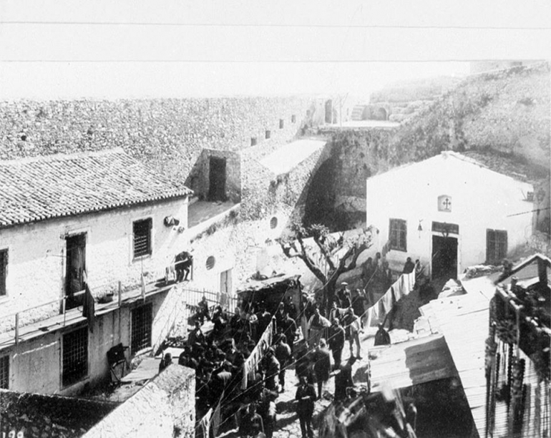
Ο Προμαχώνας του Αγίου Ανδρέα είναι ο πρώτος προμαχώνας, που συναντά κανείς στην είσοδο του κάστρου, καθώς ανεβαίνει από τα σκαλοπάτια, ακόμα και σήμερα. Σε αυτό τον Προμαχώνα στεγάζονταν οι φυλακές για αυτούς που είχαν διαπράξει, κυρίως μικροκλοπές.
Οι κρατούμενοι σε αυτό τον προμαχώνα έχουν την ελευθερία να επικοινωνήσουν μεταξύ τους. Δεν φορούν κάποια συγκεκριμένη στολή αλλά ο καθένας την δικιά του. Κινούνται ελεύθερα στο χώρο και μερικοί από αυτούς κατασκευάζει μικρά αντικείμενα από διάφορα υλικά, όπως ξύλο, κόκκαλο, σύρμα και έτσι απασχολούνται καθημερινά. Αυτά που κατασκεύαζαν τα σήκωναν μέσα σε κουτιά, με τη βοήθεια κονταριών και τα πρόσφεραν στους επισκέπτες, κάποιοι από αυτούς τα αγόραζαν κιόλας. Tα κέρδη από τις πωλήσεις τα ξοδεύουν είτε στα τυχερά παιχνίδια είτε στην αγορά κάποιων πολυτελών πραγμάτων, όπως φρούτων ή καπνού ή εργαλείων για την κατασκευή των εμπορευμάτων τους. Ένας κατάδικος είχε την επιχειρηματική σκέψη να ανοίξει ένα καφενείο.
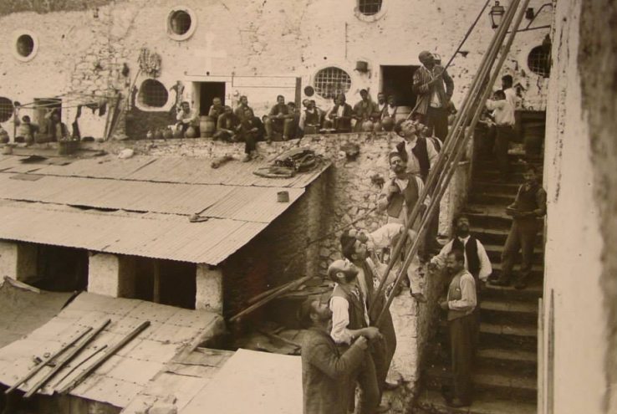
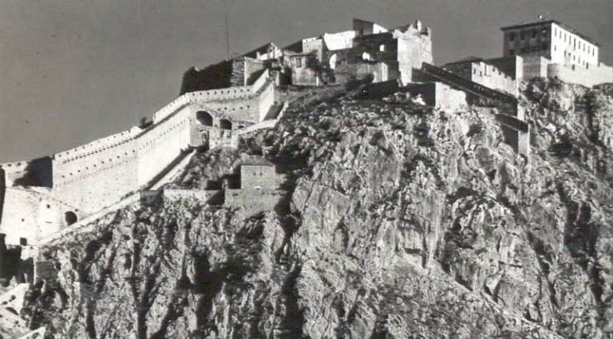
Στην παραπάνω εικόνα βλέπουμε το λεγόμενο μαγαζάκι ή ποινητήριο ή κατάστημα. Ο χώρος στον οποίο οι φυλακισμένοι προσέφεραν έναντι χρηματικού ανταλλάγματος τις διάφορες κατασκευές τους. Την ύπαρξη του χώρου επαληθεύει και η κυρία Θεοχάρη, της οποίας ο παππούς της, της εξιστόρησε το πώς κατάφερε να μαζέψει ένα ποσό από τις πωλήσεις του και να ανοίξει αργότερα ένα καφενείο στον Άγιο Ανδρέα. Το «μαγαζάκι» από το 1835 έως και το 1899 όπου και ανακατασκευάστηκε, λειτούργησε ως κατάστημα των φυλακών. Τη δεκαετία του 1950 κατεδαφίστηκε για λόγους πρόσβασης των επισκεπτών.

Ο ΠΡΟΜΑΧΩΝΑΣ ΤΟΥ ΜΙΛΤΙΑΔΗ
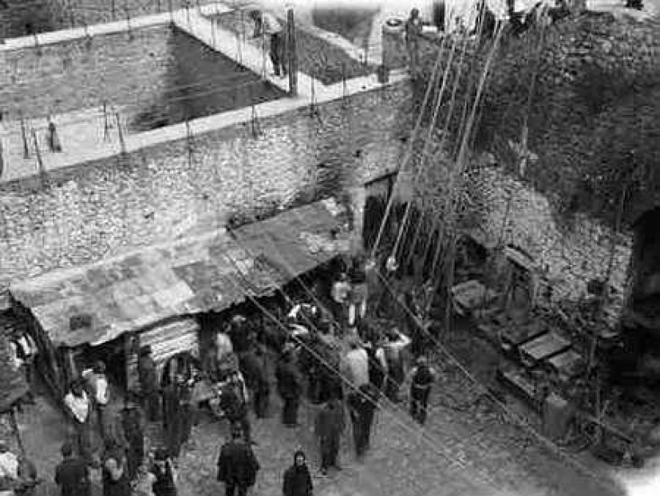
Ο προμαχώνας του Μιλτιάδη λειτούργησε ως φυλακή για τους βαρυποινίτες.
Οι καταστάσεις διαβίωσης των κρατουμένων σε αυτόν τον προμαχώνα δίδονται κυρίως από ντοκουμέντα στον τύπο της εποχής. Χαρακτηριστικά σε εφημερίδες αρθρογραφούνται στήλες με τίτλο « ΑΠΟ ΤΗΝ ΖΩΗ ΤΩΝ ΦΥΛΑΚΩΝ-ΔΥΟΜΙΣΗ ΜΗΝΕΣ ΕΙΣ ΤΟ ΠΑΛΙΟΝ ΣΤΡΑΤΩΝΑ-ΦΡΙΚΙΑΣΤΙΚΑΙ ΑΠΟΚΑΛΥΨΕΙΣ/ΑΦΗΓΗΣΕΙΣ ΦΥΛΑΚΙΣΜΕΝΟΥ» . Ωστόσο οι περιγραφές των επισκεπτών στις φυλακές αποτελούν εξίσου σημαντικές πηγές για τη ζωή των φυλακισμένων.

ΟΙ ΕΠΙΣΚΕΠΤΕΣ
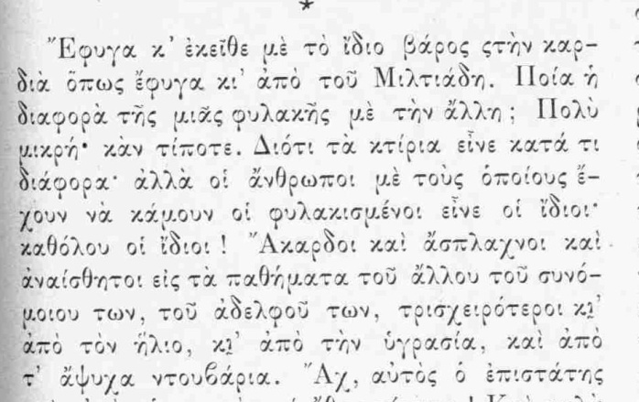
Το 1835 επισκέπτεται τις φυλακές ο Μάουερ, κατά την διάρκεια της υπουργίας του. Διαπιστώνει τη θλιβερή κατάσταση, που απέδωσε χαρακτηριστικά με τη φράση, «οι κρατούμενοι βρίσκονται μέσα σε βρωμερούς υπονόμους, ανάμεσα στα ίδια τους τα περιττώματα».
Εν συνεχεία, το 1850 ο Γάλλος ιππότης Apper, μελετώντας τις συνθήκες διαβίωσης των φυλάκων εντοπίζει το ρεμπέτικο τραγούδι στα κάτεργα των φυλάκων του Παλαμηδιού. Κάτι το οποίο αργότερα επιβεβαιώνει και ο Ανδρέας Καρκαβίτσας στο έργο του «Οι φυλακές του Ναυπλίου» συνομιλώντας με δύο βαρυποινίτες.
Το 1868 ο Ερρίκος Σλήμαν επισκέπτεται, με την σειρά του, τις φυλακές και περιγράφει την τραγική κατάσταση των φυλακισμένων στο «Ημερολόγιο Απόπειρας».
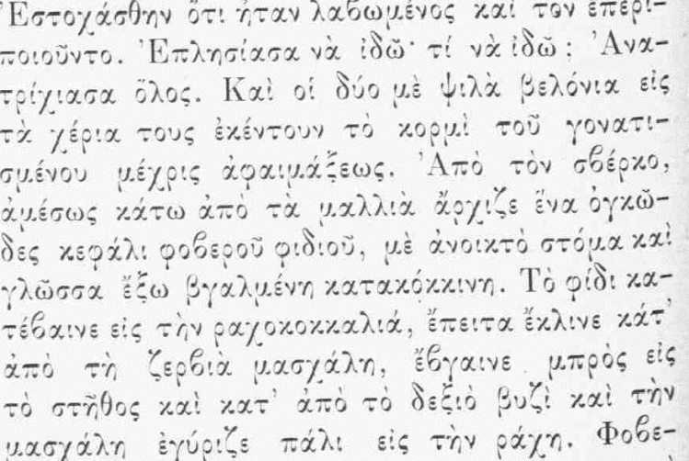
Ένας από τους τρεις μεγαλύτερους ηθογράφους της ελληνικής λογοτεχνίας, ο Ανδρέας Καρκαβίτσας επισκέπτεται τις φυλακές το 1891 για να μας δώσει αργότερα μια γλαφυρότατη περιγραφή του τρόπου διαβίωσης των κρατουμένων. Πέρα από τις λεπτομερείς περιγραφές, δεν παραλείπει να σχολιάσει με ένα ιδιαίτερα καυστικό τρόπο τους φύλακες, τον παπά του Αγίου Ανδρέα και το σύστημα που ακολουθήθηκε για την κράτηση αυτών των ανθρώπων. Δημοσιεύει τις εντυπώσεις του στο περιοδικό «ΕΣΤΙΑ» το 1892. Ανακαλύπτει το παίξιμο μπουζουκιού στις φυλακές όταν συναντά στον προμαχώνα του Μιλτιάδη δύο βαρυποινίτες τον Σπανό και τον Ντερβίση. Οι δύο βαρυποινίτες αναφέρουν χαρακτηριστικά ότι το μπουντρούμι τους παίρνει το φως, τα νιάτα και την υγεία. Επίσης το χαρακτηρίζουν ως λίμνη αφού μπάζει νερά χειμώνα καλοκαίρι. Τον κέρασαν καφέ και ψωμί και του τραγούδησαν « Εμένα με δικάσανε στα σίδερα να λιώσω. Δε με δικάσαν ξάμηνο, δεν με δικάσαν χρόνο, μον’ με δίκασαν ‘πι ζωής στα έρημα μπουντρούμια». Μαζί με το ρεμπέτικο μας ανακαλύπτει και την δερματοστιξία σε ένα μπουντρούμι στον προμαχώνα του Μιλτιάδη.
Απόσπασμα από το "Οι φυλακές του Ναυπλίου" του Ανδρέα Καρκαβίτσα.

Στις 23 Αυγούστου 1923 οι Φυλακές κλείνουν και οι φυλακισμένοι μεταφέρονται στην Αίγινα και την Αθήνα.
Η δερματοστιξία στο Παλαμήδι. Απόσπασμα από το «Οι φυλακές του Παλαμηδίου» του Ανδρέα Καρκαβίτσα.

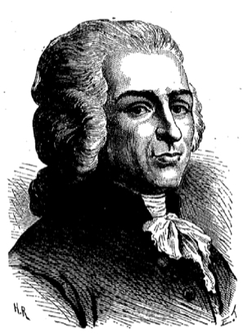
Η ΓΚΙΛΟΤΙΝΑ

Η γκιλοτίνα παίρνει το όνομα της από τον Ιωσήφ Ιγνάτιο Γκιλλοτέν( 1738-1814) ο οποίος υπήρξε ιατρός και καθηγητής Παθολογίας και Φυσιολογίας στην Ακαδημία της Γαλλίας.
Ο Γκιλλοτέν, υπουργός της κυβέρνησης, στην Συντακτική Συνέλευση του 1789, λαμβάνοντας υπόψη το κλίμα τρομοκρατίας που επικρατεί στην γαλλική κοινωνία, ορμώμενος από αίσθημα φιλανθρωπίας ζητά την ισότητα των πολιτών όλων των κοινωνικών τάξεων, όχι απέναντι στην ζωή αλλά στον θάνατο. Η εκτέλεση με την λαιμητόμο, εώς τότε, αποτελούσε «προνόμιο» μόνο των αριστοκρατών ενώ η κρεμάλα χρησιμοποιούνταν για την θανατική εκτέλεση των κατώτερων κοινωνικών τάξεων καθώς «στιγμάτιζε». Έτσι λοιπόν, τον Μάρτιο του 1792 η Συντακτική Συνέλευση της Γαλλίας, εμπιστευόμενη τις ιατρικές γνώσεις του Γκιλλοτέν και πεπεισμένη ότι ο θάνατος με την λαιμητόμο είναι ο πιο ανώδυνος, θεσπίζει ως τρόπο εκτέλεσης το θάνατο με την λαιμητόμο.

Η ΚΑΡΜΑΝΙΟΛΑ ΣΤΟ ΝΑΥΠΛΙΟ

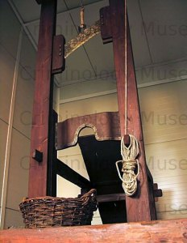
«Ο καταδικασθείς εις θάνατον αποκεφαλίζεται δια της λαιμητόμου, το δε σώμα του ενταφιάζεται ησύχως και άνευ πομπής δια της Αστυνομίας».

Με την έλευση του βασιλιά Όθωνος στην Ελλάδα, το 1833, φτάνει και η λαιμητόμος στην πόλη του Ναυπλίου. Οι Έλληνες την ονόμασαν καρμανιόλα, ονομασία που δόθηκε λόγω του ρούχου που φορούσαν οι Γάλλοι επαναστάτες πηγαίνοντας για εκτέλεση, κατά την περίοδο της «τρομοκρατίας» (1793-1794) στην Γαλλία. Η ονομασία επίσης συνδέθηκε με το αντίστοιχο τραγούδι που συνόδευαν τους μελλοθάνατους με τίτλο «Dansons la Carmagnole».
Ο πρώτος που «εγκαινίασε» την καρμανιόλα στην Ελλάδα , τον Μάϊο του 1833, ήταν ο Γεώργιος Μητρομαργαρίτου, ο οποίος εκτελέστηκε για ληστοπειρατεία στην περιοχή της Πρόνοιας.
Έως και το 1890 η λαιμητόμος μεταφέρεται στον τόπο όπου διαπράχθηκε το έγκλημα για λόγους παραδειγματισμού, γεγονός που αποδεικνύεται σε ντοκουμέντα από εφημερίδες όπου μας περιγράφει την εκτέλεση του βαρυποινίτη Δικαιόπουλου στην Μάνη ενώ των αδελφών Χονδρογιανναίων στα Καλάβρυτα. Ανάμεσα στις τοποθεσίες στις οποίες έγιναν εκτελέσεις συγκαταλέγονται η Πλατεία Συντάγματος και το Πεδίον του Άρεως.Με το ατμόπλοιο «Σαλαμίνα» έφυγε από τον Πειραιά για τον Βόλο και έκοψε το κεφάλι του Θεσσαλού ληστή Γαλατά καθώς και οι Κάκαρης , Φούντας , Κούτρουλος, Παπακούτζικος και Αβραμόπουλος. Από τα Φάρσαλα ξαναπήγε στον Βόλο και κατέληξε στα Τρίκαλα το 1891 για να εκτελέσει το ληστή Ζάρα και άλλους τριανταένα ληστές μέσα στο αλωνάκι του περίβολου στο κτίριο της χωροφυλακής. Με το «βαπόρι του θανάτου» πήγε στην Πάτρα, στην Κεφαλονιά και κατέβηκε μέχρι την Καλαμάτα. Έπειτα από την εκάστοτε μεταφορά η λαιμητόμος φυλάσσεται στον Προμαχώνα του Επαμεινώνδα ή αλλιώς Σεϊτάν Τάπια, ο Προμαχώνας του Σατανά που βρίσκεται στα αριστερά από την κεντρική είσοδο του Κάστρου.
Το 1913 η λαιμητόμος παύει να είναι εργαλείο εκτελέσεως. Μεταφέρεται στο οπλοστάσιο, στο κτίριο που σήμερα στεγάζει το 1^{ο} Λύκειο και το 1^{ο} Δημοτικό Ναυπλίου.
Με τον νόμο ν.3861/1929 καθιερώνεται ως τρόπος εκτέλεσης ο τυφεκισμός.
Σήμερα η λαιμητόμος αποτελεί έκθεμα στο Εγκληματολογικό Μουσείο Αθηνών, στην Ιατρική Σχολή του Εθνικού και Καποδιστριακού Πανεπιστημίου Αθηνών.

ΤΟ ΑΛΩΝΑΚΙ

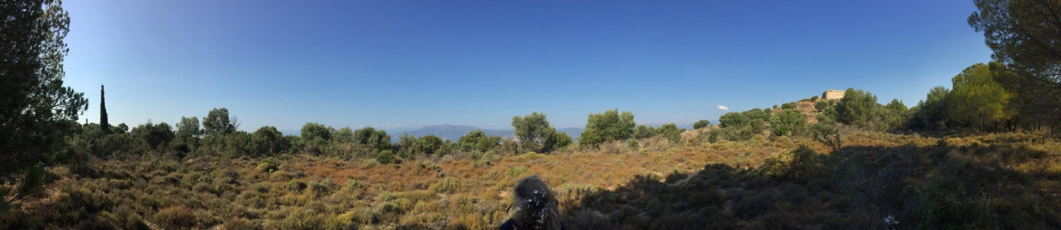
Η τοποθεσία Αλωνάκι όπως είναι σήμερα.
Το 1890 η καρμανιόλα σταματάει να «ταξιδεύει» και το Ναύπλιο ορίζεται ως ο αποκλειστικός τόπος των εκτελέσεων και συγκεκριμένα η τοποθεσία Αλωνάκι.
Το Αλωνάκι, ακόμα και σήμερα, αποτελεί μια τοποθεσία-μυστήριο αφού παραμένει μια μη οριοθετημένη περιοχή. Αυτό το «μυστήριο» ήρθε και φώτισε η Κυρία Σωτηρία Αλεξιάδη η οποία διετέλεσε φύλακας στο κάστρο του Παλαμηδίου την δεκαετία του 1980.
Σύμφωνα με την κυρία Αλεξιάδη το Αλωνάκι, που απεικονίζεται στη φωτογραφία, είναι μια περιοχή έξω από το κάστρο. Αφού σταθεί κανείς σε αυτό το σημείο αντικρίζει, στα αριστερά τον Προμαχώνα του Αχιλλέα ή Γιουρούς Ντάπια. Η τούρκικη ονομασία δόθηκε καθώς σε αυτό τον Προμαχώνα οι Τούρκοι ξήλωσαν μια σιδερένια πόρτα και δημιούργησαν μια είσοδο από την οποία εισέβαλε στο κάστρο, το 1822, ο Στάϊκος Σταϊκόπουλος.
Οι μύθοι γύρω από αυτήν την τοποθεσία παραμένουν ζωντανοί. Η κυρία Αλεξιάδη αναφέρθηκε σε μια γρία, την γριά Μούκαινα η οποία ανέβαινε στην περιοχή, νωρίς το πρωί, προκειμένου να συλλέξει τα κεφάλια των εκτελεσθέντων και να τα ράψει με το αντίστοιχο σώμα. Τη ίδια ιστορία μοιράστηκε και η Κυρία Θεοχάρη στην συνέντευξη που μου παραχώρησε κάνοντας ακόμα πιο πιστευτή την ύπαρξη αυτής της γριάς γυναίκας. Ένας άλλος μύθος θέλει το Αλωνάκι να παραμένει, έως και σήμερα, ένας άγονος τόπος αφού από «το αίμα που χυνόταν έδινε στο χώμα ένα κίτρινο χρώμα και δεν άφηνε λουλούδι να φυτρώσει» όπως μου περιέγραψε η Κυρία Θεοχάρη, ενθυμούμενη τα παιδικά της χρόνια.

Ο ΤΥΠΟΣ
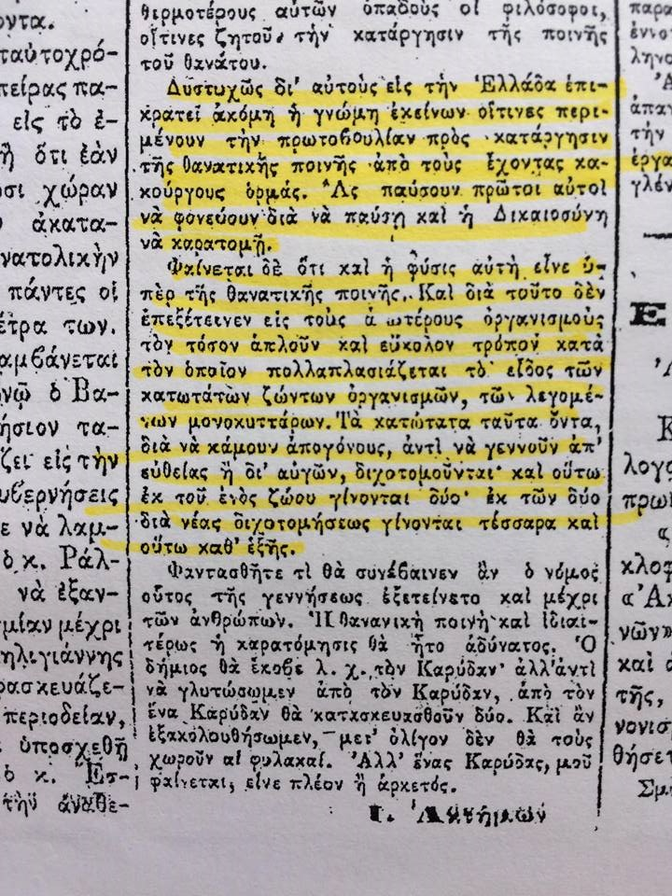
Συγχρόνως με το γεγονός των εκτελέσεων, ο τύπος της εποχής «σφύζει» από περιγραφές εκτελέσεων και σχολιασμούς για στάση της κοινωνίας απέναντι σε αυτές. Παρόλη την ωμότητα που χαρακτήριζε αυτό το ανθρώπινο εγχείρημα, η κοινωνία δεν έμενε απλά αμέτοχη στον καθημερινό της βίο, αντίθετα μια εκτέλεση μελλοθάνατου αποτελούσε ένα ιδιαίτερα σημαντικό γεγονός για την κοινωνία μιας επαρχιακής πόλης στην Ελλάδα του 19^{ου} αιώνα. Αν και οι εκτελέσεις πραγματοποιούνταν νωρίς το πρωί, πλήθος κατοίκων μαζεύονταν στο τόπο της εκτέλεσης για να «θαυμάσουν» το σοκαριστικό θέαμα.
Ο Ι. Ακτήμων, σε χρονογράφημα του, στην εφημερίδα «ΕΜΠΡΟΣ» με αφορμή την αναβολή των εκτελέσεων λόγω του θανάτου του δήμιου Μπεκιάρη και άλλων αναβολών από τον επίσκοπο του Ναυπλίου σχολιάζει με ειρωνεία την στάση της κοινωνίας. Αναφέρει ότι ο λόγος που αναστέλλει ο επίσκοπος τις εκτελέσεις είναι η αποχή των πιστών από την Θεία Λειτουργία λόγω της ανάβασης τους στον τόπο των εκτελέσεων. Τους χαρακτηρίζει «αξιολύπητους» και δεν θα του φαινόταν αδικαιολόγητο εάν με συλλαλητήριο ζητούσαν την επίσπευση των εκτελέσεων. Προχωρά σε σύγκριση της κοινωνίας της πρωτεύουσας, Αθήνας με την μικροκοινωνία της επαρχίας. Οι μεν διαθέτοντας επιλογές ψυχαγωγίας θα αγανακτούσαν και θα ένιωθαν λύπη για την παράταση της αγωνίας, όχι των ίδιων, αλλά των καταδικασμένων σε θάνατο. Αντίθετα στην επαρχία όπου η ζωή είναι μονότονη η ανυπομονησία είναι δικαιολογημένη. Υποστηρίζει έμμεσα την κατάργηση της θανατικής ποινής σχολιάζοντας τα «κακώς κείμενα» του ποινικού δικαίου όπου μεταφέρουν το βάρος της ευθύνης στους εγκληματίες∙ «να σταματήσουν αυτοί να φονεύουν για να πάψει η Δικαιοσύνη να αποκεφαλίζει». Τέλος, με τόνο ειρωνικό, γράφει ότι ανθρώπινη φύση είναι υπέρ της θανατικής ποινής για αυτό και εφαρμόζεται στους ανώτερους οργανισμούς.
Απόσπασμα από το άρθρο του Ι. Ακτήμων στην εφημερίδα ΕΜΠΡΟΣ.

Παρατίθενται τίτλοι άρθρων από εφημερίδες της εποχής.

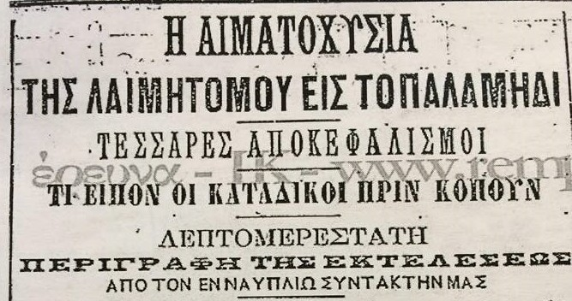
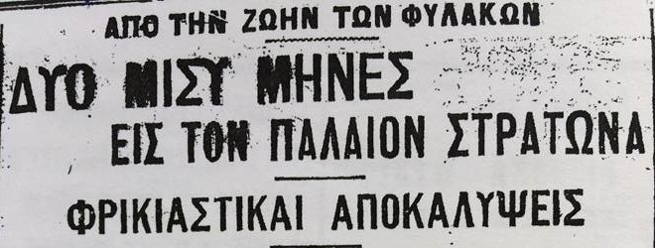

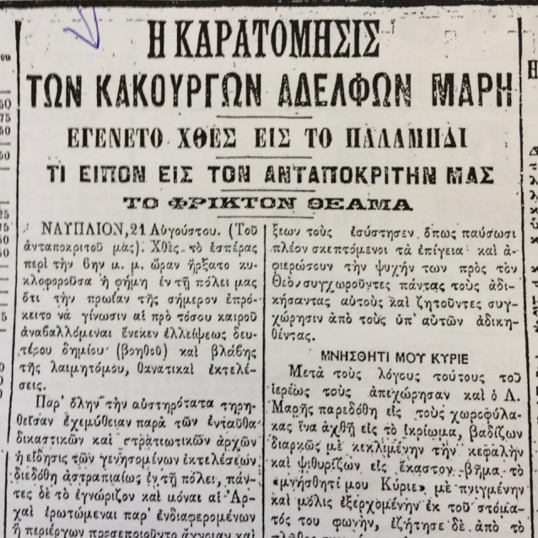
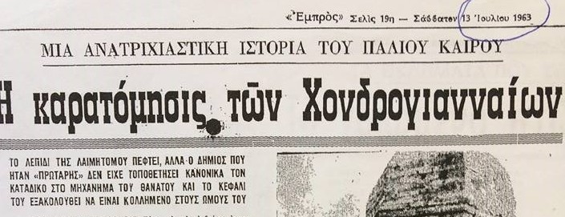
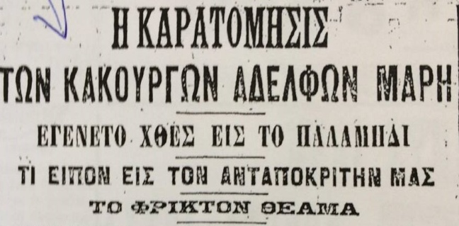

Η ΠΡΙΓΚΙΠΙΣΣΑ ΤΟΥ ΠΑΛΑΜΗΔΙΟΥ
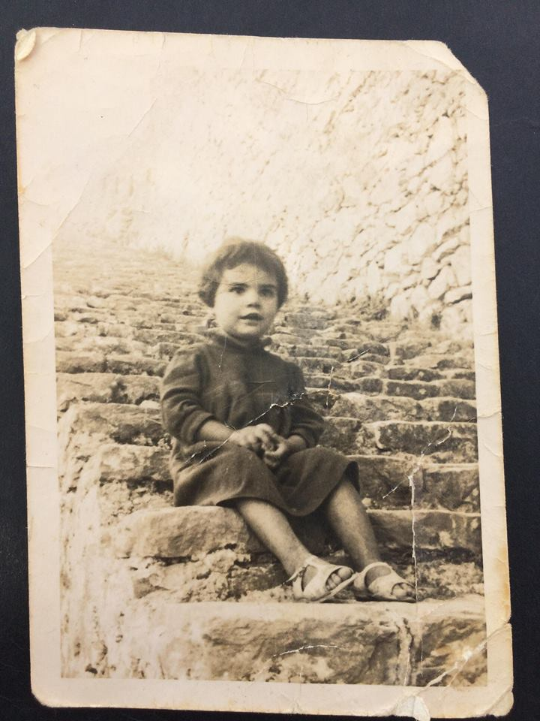
Η κυρία Ανδριάνα Μίχου- Θεοχάρη, κόρη του Βαγγέλη Θεοχάρη και της Βασιλίκής Μαρινάκου γεννήθηκε, μεγάλωσε και έζησε μέχρι και τα δεκαέξι της χρόνια στο κάστρο του Παλαμηδίου.
Η ιστορία αυτή ξεκινάει από τον παππού της, Θεόδωρο Θεοχάρη, ο οποίος το 1890 φυλακίζεται στο Παλαμήδι, στον Άγιο Ανδρέα για να δικαιολογήσει ένα φόνο που διέπραξε ο ανιψιός του. Παρέμεινε για δεκαεξίμησι χρόνια στο ίδιο κελί ώσπου η βασίλισσα του δίνει χάρη λόγω καλής διαγωγής και τον ορίζει φύλακα.
Η κυρία Ανδριάνα στα σκαλοπάτια στον Προμαχώνα του Αγίου Ανδρέα.
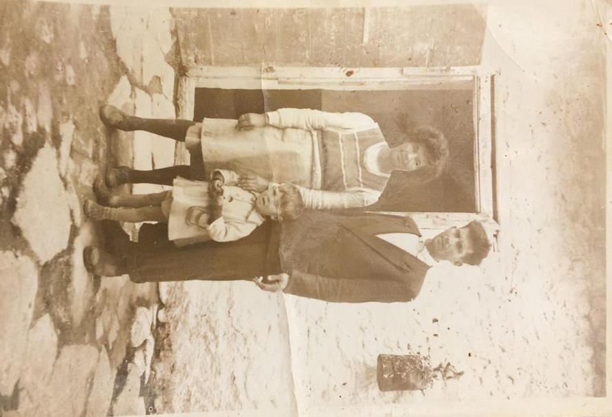
Αργότερα σε μεγάλη ηλικία, παντρεύεται την Ελένη Καρκαλάτου στον εκκλησάκι του Αγίου Ανδρέα και αποκτούν δύο παιδιά, τον Βαγγέλη και τον Γιώργο Θεοχάρη. Ο Βαγγέλης Θεοχάρης παντρεύτηκε την Βασιλική Μαρινάκου και αποκτά τον Κώστα και την Ανδριάνα. Ως συνέχεια του έργου του πατέρα του, διεκδικεί την θέση του ως φύλακας και τα καταφέρνει να παραμείνει εκεί ως και την δεκαετία του 1950 όπου η αναστήλωση του κάστρου αναγκάζει αυτόν και την οικογένεια του να αφήσουν το σπίτι τους στο κάστρο του Παλαμηδίου.
Κάπως έτσι λοιπόν η κυρία Ανδριάνα, μέσα από τα βιώματα της και τις εξιστορήσεις του παππού της αλλά και του πατέρα της μου παραχώρησε χρήσιμο υλικό για την εκπόνηση της έρευνας μου. Αναφέρθηκε και επιβεβαίωσε πολλούς από τους μύθους και τις αλήθειες που λέγονται ακόμα και σήμερα για το κάστρο του Ναυπλίου.
Ο Βαγγέλης Θεοχάρης και η Βασιλική Μαρινάκο με τον γιο τους έξω από την εκκλησία του Αγίου Ανδρέα.
Ένα σημαντικό τεκμήριο ήταν η απάντηση της για την φυλακή του Κολοκοτρώνη. Γνωρίζουμε ήδη από έρευνες που έχουν προηγηθεί ότι η φυλακή του Κολοκοτρώνη δεν είναι αυτή που, με ταμπέλα, υποδεικνύεται στου επισκέπτες του Κάστρου.
Τόσο ο Δημήτρης Φωτιάδης στο έργο του «Η δίκη του Κολοκοτρώνη και του Πλαπούτα» όσο και οι επιστολές της Μπεττίνα Φον Σαβινιύ προς τους γονείς της που εκδόθηκαν από την Ρεγγίνα Qu-Ack-Μανουσάκη φανερώνουν την αλήθεια γύρω από αυτή την παρανόηση.
Η κυρία Θεοχάρη, με την σειρά της, απαντά χαρακτηριστικά μιλώντας για τον παππού της : «Τον βόλεψε! Μην κρυβόμαστε πίσω από το δάχτυλο μας. Ήταν έξυπνος και τον βόλευε να δείξει αυτή την μπαρουταποθήκη για φυλακή. Δεν μπορούσε να μετακινείται και να δείχνει την φυλακή στον Προμαχώνα του Μιλτιάδη. Επίσης οι επισκέπτες άναβαν και ένα κεράκι από τον Άγιο Ανδρέα γιατί είχε σκοτάδι εκεί μέσα, εκείνη την εποχή και μπαίνανε για να δουν το χώρο».
Στην συνέχεια μου μίλησε για το πόσο όμορφες αναμνήσεις έχει από την ζωή της εκεί, από τα παιχνίδια στο Αλωνάκι, χωρίς να διστάσει να μου αποκαλύψει ότι έχει χρόνια να ανέβει λόγω συναισθηματικού βάρους, μιας και όλοι της οι συγγενείς έχουν απεβιώσει αλλά και γιατί δεν της αρέσει να ακούει τους επισκέπτες να το κοροϊδεύουν ή να το χλευάζουν, καθώς κάποιοι το συνηθίζουν.
Τέλος, μου εκμυστηρεύτηκε ότι επιθυμεί να αυτοαποκαλείται Πριγκίπισσα του Παλαμηδίου αφού μεγάλωσε σε ένα κάστρο «όπως μια σωστή πριγκίπισσα»

ΕΠΙΛΟΓΟΣ
Η εκπόνηση της συγκεκριμένης έρευνας με βοήθησε να «φέρω στο φώς» και γνωρίσω την ιστορία των φυλακών του Παλαμηδίου και ως εκ τούτου να αντιληφθώ, ως ένα βαθμό, την σημαντικότητα της για την πόλη του Ναυπλίου. Η έρευνα αυτή, ωστόσο, δεν αποτελεί κομμάτι, σε καμία περίπτωση, ιστορικής ή κοινωνιολογικής έρευνας ώστε να αποφέρει αλλαγές στον τρόπο αντίληψης και στην ιδέα των πολιτών και των επισκεπτών του Ναυπλίου για το «στολίδι» της πόλης αυτής. Κατά την διάρκεια της έρευνας μου, συμπέρανα την απουσία θέλησης και αξιοποίησης της ιστορίας του κάστρου του Παλαμηδίου. Οι μύθοι και οι ιστορίες αναπαράγονται χωρίς να δίδεται η πρέπουσα σημασία. Οι δύο προμαχώνες του Παλαμηδίου, ιδίως ο Προμαχώνας του Μιλτιάδη- μιας και παραμένει άθικτος με το πέρασμα του χρόνου- είναι χώροι με ιστορική σημαντικότητα που με την κατάλληλη αξιοποίηση μπορούν να «ζωντανέψουν» και να φέρουν, πολύ πιο έντονα, την ιστορία τους μπροστά στα μάτια μας. Η δημιουργία και πραγματοποίηση βιωματικών ξεναγήσεων θα ήταν ένα σημαντικό βήμα τόσο για να αναβιώσει και να αποκατασταθεί η ιστορία του κάστρου του Παλαμηδίου όσο και για να γνωρίζει ο καθένας μας κομμάτια της ιστορίας που αποσιωπούνται. Τέλος ο βιωματικός τρόπος προσέγγισης της Ιστορίας συμβάλλει με τον τρόπο του στην ενίσχυση της ιστορικής ενσυναίσθησης , της ικανότητας του καθένας μας να αποκτά μια κριτική σκέψη για τα ιστορικά γεγονότα, όχι μεμονωμένα αλλά ως αναπόσπαστο κομμάτι της κοινωνίας, του τρόπου σκέψης και της επικρατούσας κουλτούρας της εποχής.

ΕΥΧΑΡΙΣΤΙΕΣ

Στα πλαίσια αυτής της εργασίας θα ήθελα να ευχαριστήσω ιδιαιτέρως την κυρία Άλκηστις Κοντογιάννη για το αμείωτο ενδιαφέρον και τον ζήλο που εξέφρασε και μας μετέδωσε για να ερευνήσουμε το θέμα που μας ζητήθηκε αλλά και για την υποστήριξη της καθ΄όλη την διάρκεια της έρευνας. Την κυρία Ανδριάνα Μίχου-Θεοχάρη για το μοίρασμα των βιωμάτων της και των παιδικών της χρόνων. Την κυρία Σωτηρία Αλεξιάδη για την προθυμία της να με ξεναγήσει στο Παλαμήδι και να μου «δείξει τον δρόμο» για το Αλωνάκι και τέλος τον κύριο Μπάμπη Αντωνιάδη για την καθοδήγηση και την παραχώρηση μέρους του προσωπικού του αρχείου προκειμένου να εκπονηθεί η έρευνα.

ΒΙΒΛΙΟΓΡΑΦΙΑ
Καρκαβίτσας,Α. (2009) Οι φυλακές του Ναυπλίου. ΡΟΕΣ.
Φωτιάδης,Δ. (1987) Η δίκη του Κολοκοτρώνη και του Πλαπούτα. Ζαχαρόπουλος.
ΑΡΘΡΑ
Aγνώστου συγγραφέως. Mια ελληνική φυλακή καταδίκων. μτφ.- επιμ. Oικον. Aναστ. Δ. Σαλαπάτα, Δελτίο Iστορικών Mελετών Nαυπλίου , 94 (Mάρτιος 1996) σ. 77
Βαμβακάς,Β. Γράμματα για ληστρικές ιστορίες και εκτελέσεις.
Ανασύρθηκε 12/5/2018

Γενική Εφημερίς της Ελλάδος (20/12/1830)
Δελτίο του Τοπικού Ιστορικού Αρχείου Ναυπλίου, τ. 71.
Ελλέβορος, τεύχος 11.
Εφημερίδα ΑΚΡΟΠΟΛΙΣ, 23/7/1903
Εφημερίδα ΕΜΠΡΟΣ, 13/07/1963, σ.19
Εφημερίδα ΕΜΠΡΟΣ 4/7/1904
ΙΣΤΟΡΙΚΑ Ελευθεροτυπίας 4/12/2003, Η ιστορία των Φυλακών.
ΙΣΤΟΡΙΚΑ Ελευθεροτυπίας, 8/4/2004, Τόποι εκτελέσεων
Κουράκης,Ν. Δήμιοι και θανατικές εκτελέσεις. Αργολική Αρχειακή Βιβλιοθήκη Ιστορίας και Πολιτισμού. Ανασύρθηκε 12/5/2018

Quack-Μανουσάκη, Ρ. Μια Βερολινέζα στο Ναύπλιο. Στιγμιότυπα από τη ζωή στην πρώτη πρωτεύουσα της Ελλάδος (1834-1835). Ναυπλιακά Ανάλεκτα 7.2009, 149-167.

ΙΣΤΟΣΕΛΙΔΕΣ

https://argolikivivliothiki.gr/

https://palabourtzi.gr/

Καρκαβίτσας Α. Οι φυλακές του Ναυπλίου, εκδόσεις ΡΟΕΣ, 2009.
Γενική Εφημερίς της Ελλάδος (20/12/1830)
Aγνώστου συγγραφέως, «Mια ελληνική φυλακή καταδίκων», μτφ.- επιμ. Oικον. Aναστ. Δ. Σαλαπάτα, Δελτίο Iστορικών Mελετών Nαυπλίου , 94 (Mάρτιος 1996) σ. 77
Εφημερίδα ΑΚΡΟΠΟΛΙΣ, 23/7/1903
Ποινικός Νόμος 1834. Άρθρο 5.
Κουράκης Ν., Δήμιοι και θανατικές εκτελέσεις, Αργολική Αρχειακή Βιβλιοθήκη Ιστορίας και Πολιτισμού (12/5/2018)
Εφημερίδα ΕΜΠΡΟΣ, 13/07/1963, σ.19
Βαμβακάς Β, Γράμματα για ληστρικές ιστορίες και εκτελέσεις. ( https://palabourtzi.gr/) Ανασύρθηκε 12/5/2018
Κουράκης Ν. ό.π
Ακτήμων Ι. Εφημερίδα ΕΜΠΡΟΣ 4/7/1904

